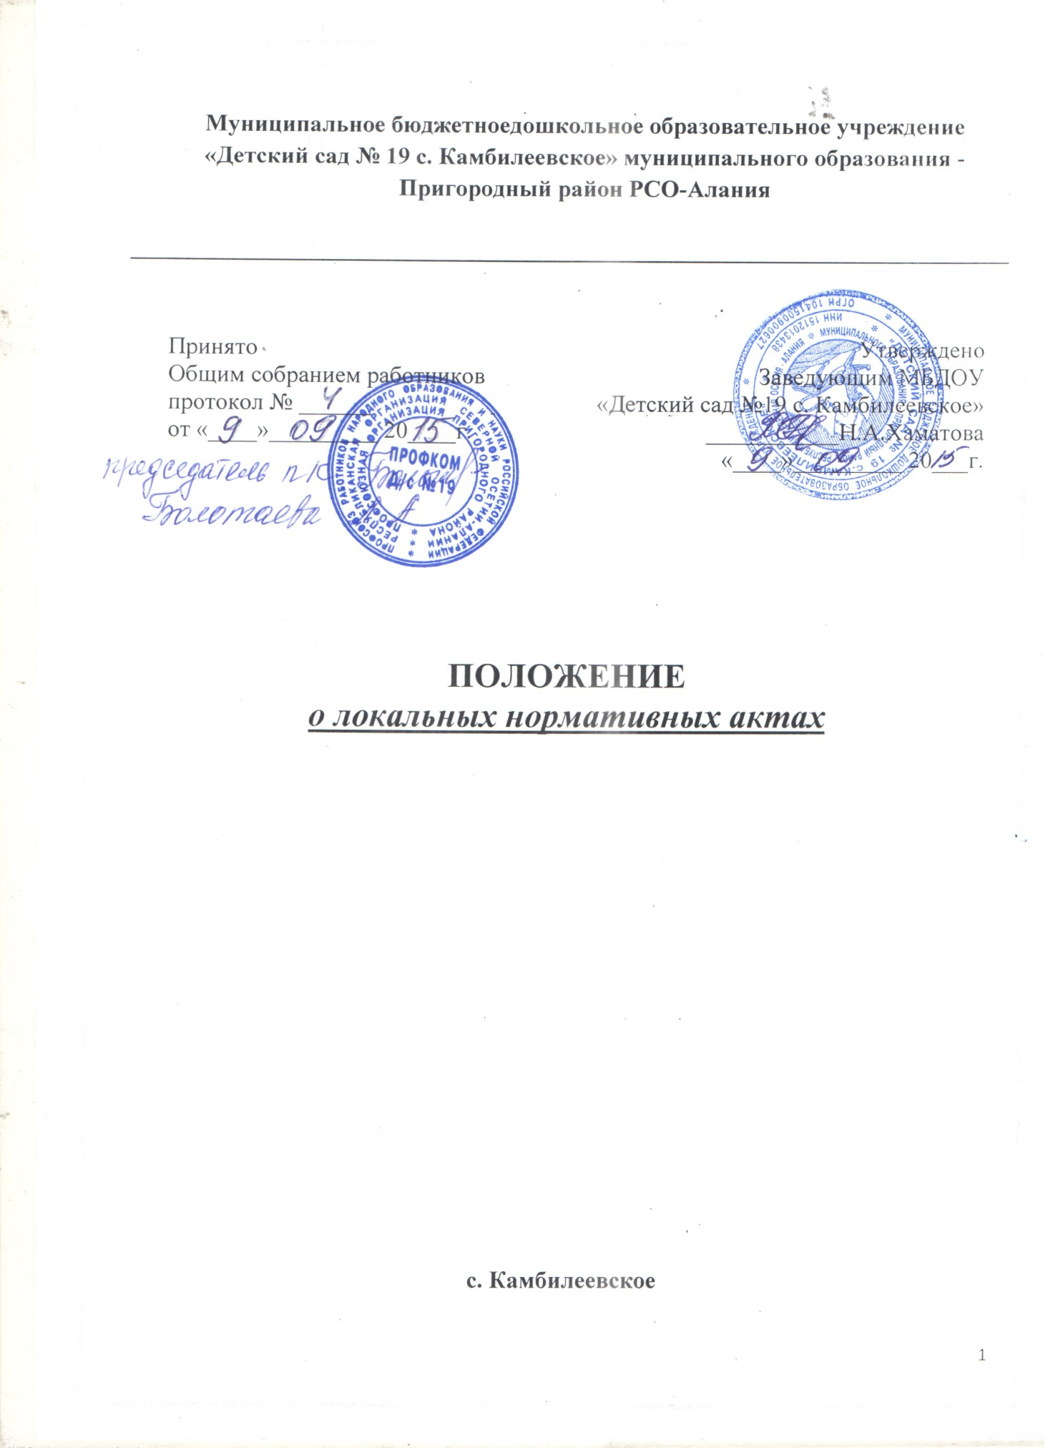

1.Общие положения.
1.1. Настоящее Положение о локальных нормативных актах ( далее - Положение) разработано для муниципального бюджетного дошкольного образовательного учреждения «Детский сад № 19 с. Камбилеевское» муниципального образования Пригородный район (далее - МБДОУ) в соответствии с Законом РФ «Об образовании», уставом МБДОУ.
1.2. Настоящее Положение определяет общие требования к порядку разработки локальных нормативных актов, основные требования к содержанию локальных нормативных актов, порядку принятия указанных актов, а также внесение в них дополнений и изменений, а также основные требования к содержанию локальных нормативных актов.
1.3 Действие Положения распространяется на разрабатываемые и принимаемые органами самоуправления МБДОУ локальные нормативные акты.
1.3. Локальный нормативный акт - это письменный официальный документ, принятый (изданный) в определённой форме соответствующим органом МБДОУ в пределах его компетентности и направленный на
регулирование производственной, управленческой, финансовой, кадровой и иной функциональной деятельности внутри МБДОУ.
1.4. На основе Положения разрабатываются и принимаются следующие группы локальных нормативных актов.
1.4.1. Локальные акты, регламентирующие административную и финансово-хозяйственную деятельность, принимаются на Общем собрании работников МБДОУ, утверждаются заведующим.
1.4.2. Локальные акты, регламентирующие вопросы организации образовательного процесса, принимаются на Педагогическом совете, утверждаются заведующим.
1.4.3. Локальные акты, регламентирующие отношения работодателя с работниками и организацию учебно-методической работы, согласовываются с профсоюзным комитетом работников, утверждаются заведующим.
1.4.4. Локальные акты, регламентирующие деятельность органов самоуправления в МБДОУ, принимаются на первых заседаниях органов самоуправления, утверждаются заведующим.
1.4.5. Локальные акты, обеспечивающие правильное ведение делопроизводства МБДОУ, разрабатывает лицо, ответственное за ведение кадровой работы самостоятельно, либо с участием привлеченных специалистов и утверждаются заведующим.
1.4.6. Локальные акты организационно-распорядительного характера (приказы, распоряжения, уведомления и др.), проекты разрабатываются ответственными лицами (старшим воспитателем, завхозом), утверждаются заведующим.
1.4.7. При принятии локальных нормативных актов, затрагивающих права несовершеннолетних воспитанников, учитывается мнение Совета родителей.
1.5. Положение принимается на Общем собрании работников, утверждается приказом заведующего МБДОУ.
2. Виды локальных нормативных актов.
2.1. Локальные нормативные акты устанавливающие, изменяющие или отменяющие какие-либо нормы внутри МБДОУ могут издаваться и приниматься в следующих видах:
- приказы и распоряжения;
- решения;
- положения;
- инструкции;
- правила;
- порядок.

2.2. Локально-нормативные акты классифицируются по следующим категориям:
2.2.1. По степени значимости:
- обязательные – состав таких актов определяется действующим трудовым и гражданским законодательством;
- не обязательные – такие документы прямо не предусмотрены законодательством и МБДОУ может принимать их по своему усмотрению.
2.2.2.По сфере деятельности:
- общего характера – распространяются на всё МБДОУ;
- специального характера – касаются отдельных вопросов.
2.2.3. По кругу лиц:
- распространяющиеся на всех работников МБДОУ;
- распространяющиеся на определенную категорию участников правоотношений.
2.2.4. По способу принятия:
- принимаемые работодателем (заведующим) единолично;
- принимаемые с учётом мнения представительного органа МБДОУ.
2.2.5. По сроку действия:
- постоянного действия – бессрочные;
- с определённым сроком действия.
2.2.6. По сроку хранения:
- постоянного хранения;
- 75 лет;
- другие.
3. Структура и содержание локальных нормативных актов.
3.1.Структура и содержание локальных нормативных актов зависят от круга вопросов, в отношении которых необходимо принятие таких актов.
3.2. Структура локального нормативного акта состоит из следующих частей:
- общие положения: перечень регулируемых вопросов: нормативные правовые акты, в соответствии с которыми локальный акт принимается.
- основная часть: права и обязанности работника и работодателя, администрации, педагогического персонала, воспитанников и их родителей (законных представителей), действия сторон, ответственность и пр.
- заключительные положения: время вступления локального нормативного акта в силу, сроки.
3.3. Текст локального нормативного акта может быть разделён на отдельные разделы, подразделы, пункты и т.д.
3.4. Локальные нормативные акты могут содержать приложения, касающиеся вопросов, отражённых в этих актах, соответствующие пункты актов должны иметь ссылки на эти приложения.
4. Порядок разработки локальных нормативных актов.
4.1. Проекты локальных нормативных актов разрабатываются по решению Педагогического совета, Общего собрания коллектива или администрации МБДОУ в зависимости от их компетенции, определенной уставом МБДОУ.
4.2. Рассмотрение проекта локального нормативного акта должно отражаться в протоколе заседания органа самоуправления МБДОУ. Гриф « Принято на Педагогическом совете или Общем собрании коллектива МБДОУ и т.д. протокол № _____ от ______»
4.2. Порядок разработки локальных нормативных актов состоит из следующих этапов:
4.2.1. Определение вопросов, по которым требуются разработка и утверждение локального нормативного акта.
4.2.2. Определение этапов и сроков разработки локального нормативного акта.
4.2.3. Создание рабочей группы по разработке локального нормативного акта. Группа может состоять из представителей администрации, педагогического и общественного совета МБДОУ.
4.2.4. Подготовка проекта локального нормативного акта.
4.2.5. Согласование проекта локального нормативного акта.
5. Порядок принятия и ввод в действие локальных нормативных актов.
5.1. В соответствии с уставом МБДОУ локальные нормативные акты принимаются уполномоченным органом и утверждаются заведующим МБДОУ.
5.2. Датой принятия локального нормативного акта считается дата его принятия соответствующим органом управления, если иное не предусмотрено самим локальным нормативным актом.
5.3. Заведующий МБДОУ издаёт приказ об утверждении локального нормативного акта, в котором отражается:
- дата введения локального нормативного акта в действие;
- указание об ознакомлении работников МБДОУ с актом и сроки ознакомления (при необходимости);
- фамилии и должности лиц, ответственных за ознакомление и соблюдение локального нормативного акта;
- другие условия.
5.4. Локальные нормативные акты действительны в течение 5 (пяти) лет с момента их принятия. По истечении указанного срока локальный нормативный акт подлежит пересмотру на предмет изменения требований действующего законодательства, а равно иных условий, влекущих изменение, дополнение либо отмену закрепленных в них положений. При отсутствии таких условий локальные нормативные акты могут быть повторно приняты в той же редакции.
5.5. Локальные нормативные акты обязательно регистрируются в журнале:
« Регистрация локальных нормативных актов МБДОУ» (приложение № 1).

6. Порядок ознакомления с локальными нормативными актами.
6.1. Ознакомление работников МБДОУ с локальными нормативными актами производится после утверждения их заведующим.
6.2.С принятыми локальными нормативными актами должны быть ознакомлены под роспись работники МБДОУ, которых касаются, принятые нормы (правила).
6.3. Ознакомление с локальными нормативными актами лиц, вновь поступающих на работу, производится при оформлении заявления о приёме на работу. Ознакомление с локальными нормативными актами лиц находящихся в длительных служебных командировках, отпусках, в том числе отпуске по беременности и родам, уходу за малолетним ребёнком, а равно лиц, на длительный срок освобождённых от работы по медицинским показаниям, производится в первый день выхода на работу таких работников.

7. Порядок изменения, дополнения и отмены локальных нормативных актов.
7.1. МБДОУ вправе вносить изменения в локальные нормативные акты:
- в связи со вступлением в силу либо изменением законодательства или другого нормативного акта;
- досрочно, по собственному усмотрению;
- внесение изменений в учредительные документы.
7.2. Изменения вносятся в том же порядке, в котором локальный акт был принят.
7.3. Основаниями для прекращения действия локального нормативного акта или отдельных его положений являются:
- истечение срока действия, если при разработке акта был определён период его действия;
- вступление в силу закона или другого нормативного правового акта.
7.4. Отмена локального акта в связи с утратой силы производится приказом по МБДОУ .
8. Заключительные положения.
8.1. В настоящее Положение по мере необходимости, выхода указаний, рекомендаций вышестоящих органов могут вноситься изменения и дополнения, которые принимаются Общим собранием и утверждаются заведующим МБДОУ.
8.2.Срок действия Положения не ограничен. Положение действует до принятия нового.

Приложение № 1
к Положению о локальных нормативных актах

Книга регистрации локальных нормативных актов МБДОУ

№  п/п | Дата утверждения  № приказа | Наименование  локального нормативного акта | Дата ввода в действие | Дата прекращения действия.

